Методическая разработка урока английского языка в 7-м классе по теме "Дружба"

Цель урока:
- развитие коммуникативных навыков учащихся достигается через решение задач
Учебного аспекта:
- введение новой лексики по теме и ее актуализация на уровне предложения;
- развитие речевых умений на основе творческого использования усвоенного материала в новых ситуациях общения;
Развивающего аспекта:
- развитие учебных умений: умений обобщать, выделять главное, анализировать, сопоставлять, находить сходное и различное, устанавливать взаимосвязи;
- развитие коммуникативных навыков учащихся, навыков самоконтроля, импровизации;
Воспитательного аспекта:
- формирование готовности строить взаимоотношения с окружающим миром на основе сотрудничества и быть толерантной личностью
- развитие потребности выбирать друзей по положительным качествам личности.
Задача учителя:
- активизировать деятельность каждого учащегося,
- создать ситуации для их творческой активности в процессе обучения.
Использование информационных технологий (презентация в Power Point; интерактивная доска) не только оживляет и разнообразит учебный процесс, но и открывает большие возможности для расширения образовательных рамок, несет в себе огромный мотивационный потенциал и способствует принципам индивидуализации обучения.
По типу: урок усвоения новых знаний. Логика построения урока соответствует данному типу:
- мотивация;
- актуализация опорных лексико-грамматических знаний;
- восприятие, осмысление и первичное запоминание новых лексических единиц;
- обобщение и систематизация полученных знаний.
Содержание учебного материала подобрано таким образом, что урок - насыщен, а материал - доступен, интересен и поучителен.
На данном уроке показаны некоторые принципы технологии эффективных уроков:
- принцип доступности – правильно установить уровень сложности;
- принцип сознательности – дети знают, что и зачем они делают;
- принцип прочности усвоения знаний;
- учебная информация дается крупными блоками;
- принцип наглядности.
Домашнее задание творческое по выбору:
- употребив лексику из урока, дописать рецепт дружбы
- прочитать текст, используя языковую догадку

ХОД УРОКА
Friendship. A lot has been already said and written about it. And at first this topic seems easy. But today on the lesson everybody decides for himself what friendship is.
As for me the word “friendship” means feelings and behaviour that exist between friends, but what these feelings are and what the behaviour is, one should decide for himself. So what does friendship mean for you? No ideas? O.K. Please, open your books and find the poem - ex.3 on the page 158.
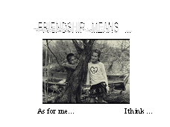 | Friends are people who share,(делиться)  Friends are people who care.(заботиться)  They try to understand.(понимать)  They give a helping hand.(помогать)
Look once more at the poem and then at the screen. Now say what friendship means. Friendship means … (caring of each other, helping to each other).
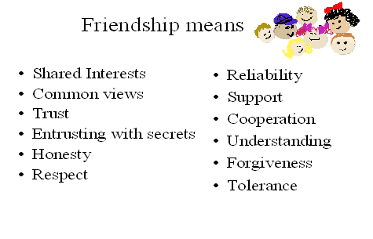
O.K. And in the next exercise II, page 158 some British boys and girls share with you their opinions on friends and friendship. I would like you to read these statements and say if you agree with them.
Now you see – so many people so many opinions on friends and friendship. And to make up and to speak out your own opinion about this topic you need some new words.
Exercise 1. Read these word expressions.
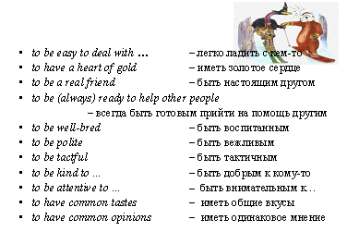 | Are you easy to deal with?  Are you a real friend?  Are you always ready to help people?  Are you attentive to your friends?  Do you and your friend have common tastes?
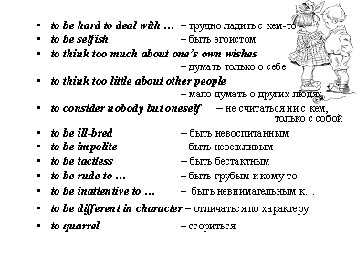 | Are you sometimes impolite?  Are you often rude to your friends?  Are you different in character with your friend?  Do you often quarrel?  Do you think too much about your own wishes?
Exercise 2. Find the antonyms in two boxes
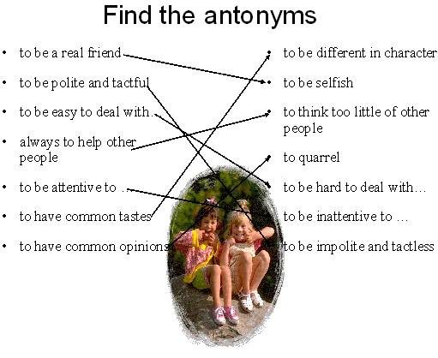
Exercise 3. Read the text.
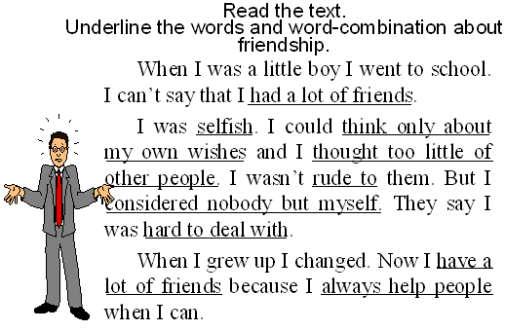
Exercise 4. Now I suggest you changing this story. Use antonyms and make up a story about a real friend.
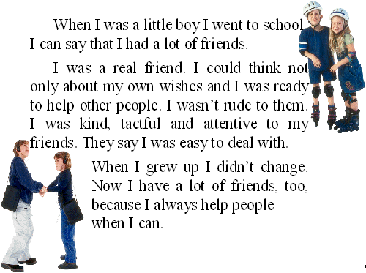
Can you add some more sentences about a real friend using new words?
My friend is polite. She has a heart of gold. We have much in common. We have common tastes and opinions. We are different in character but we never quarrel.
O.K. But it is very difficult to make friends. I would like you to read some rules how to make friends. But before reading – new words:
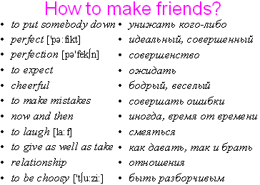
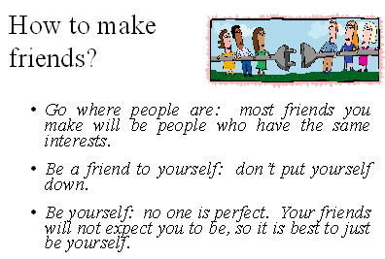
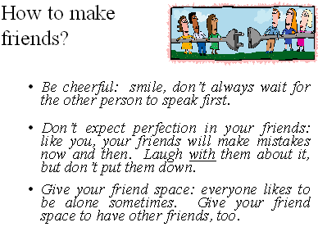
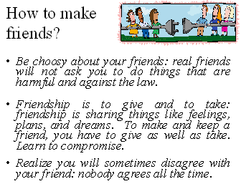
So, let’s summarize everything we’ve learnt today.
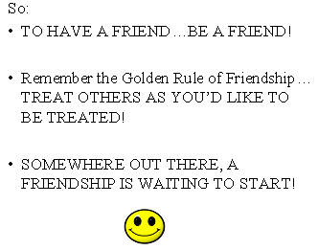
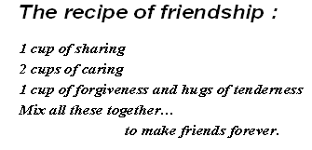
Thank you for your work on the lesson. Our work was very productive.
And today you can choose any home task you like: to write your special recipe for friendship or to read the text about friendship.
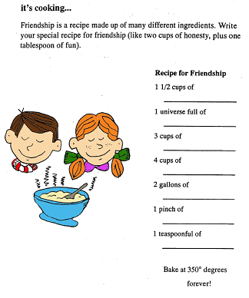
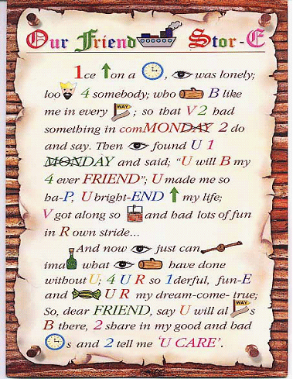
Good bye everybody.

